Министерство науки и высшего образования Российской Федерации
Федеральное государственное бюджетное образовательное учреждение высшего образования
«Рязанский государственный радиотехнический
университет имени В. Ф. Уткина»
Кафедра вычислительной и прикладной математики

Отчёт
о лабораторной работе № 12
по дисциплине:
«Программирование»
на тему:
«Интерполяция строки с оператором процента (оператором %)»

Выполнила: студентка гр. 4413
Соколова С.И.
Проверил: доцент
Антипов О.В.

Рязань, 2024
Цель работы
Практическое освоение базового функционала форматирования строк вывода, выполняемого с помощью оператора процента %. Изучение правил формирования шаблона для построения строки вывода в форме последовательности шаблонов и переменных, содержащих выводимые данные.

Вариант 19.
Найти площадь правильного 3-уголика. Вводится длина стороны и выводится площадь в виде “Площадь правильного треугольника равна __ “, значение площади должно быть в экспоненциальном виде.

Анализ задания

Входные данные:
a(float) – вводимое число, сторона треугольника.

Основные этапы решения, реализуемые в программе:
- Ввод значения для а.
- Проверка вводимого значения.
- Подсчет площади.
- Вывод результата.
Схема алгоритма программы

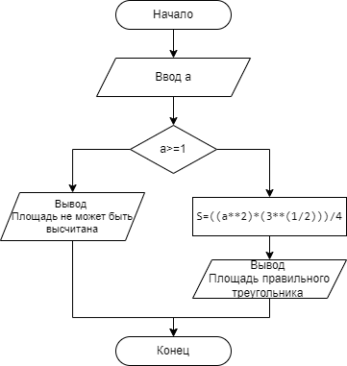

Рисунок 1. Блок-схемы алгоритма программы.

Листинг программы
Отдельным файлом 9lr.py

Результат работы программы

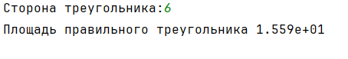

Рисунок 3. Вывод результатов программы.
Проверка
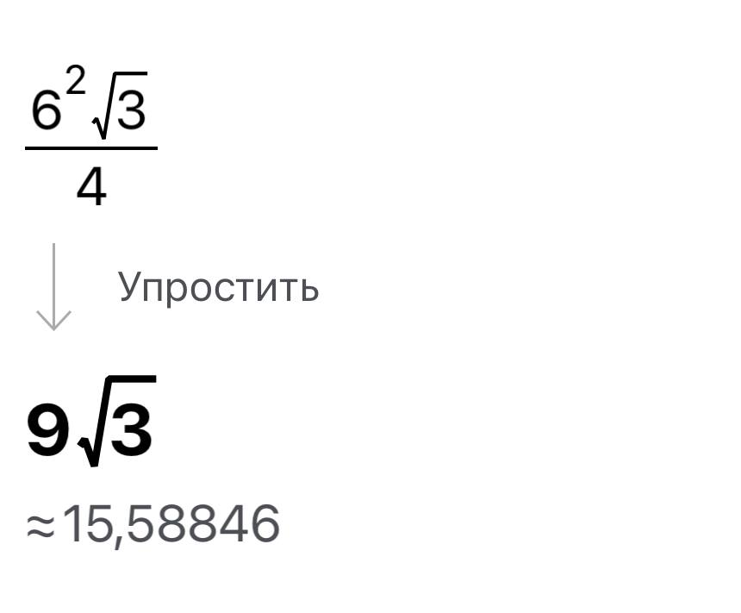
Рисунок 4. Проверка в программе Photomath

15,58846 в экспоненциальном виде будет 1,559е+01

Вывод
В ходе решения лабораторной работы я освоила базовый функционал форматирования строк вывода, выполняемого с помощью оператора процента %. Изучила правила формирования шаблона для построения строки вывода в форме последовательности шаблонов и переменных, содержащих выводимые данные.

